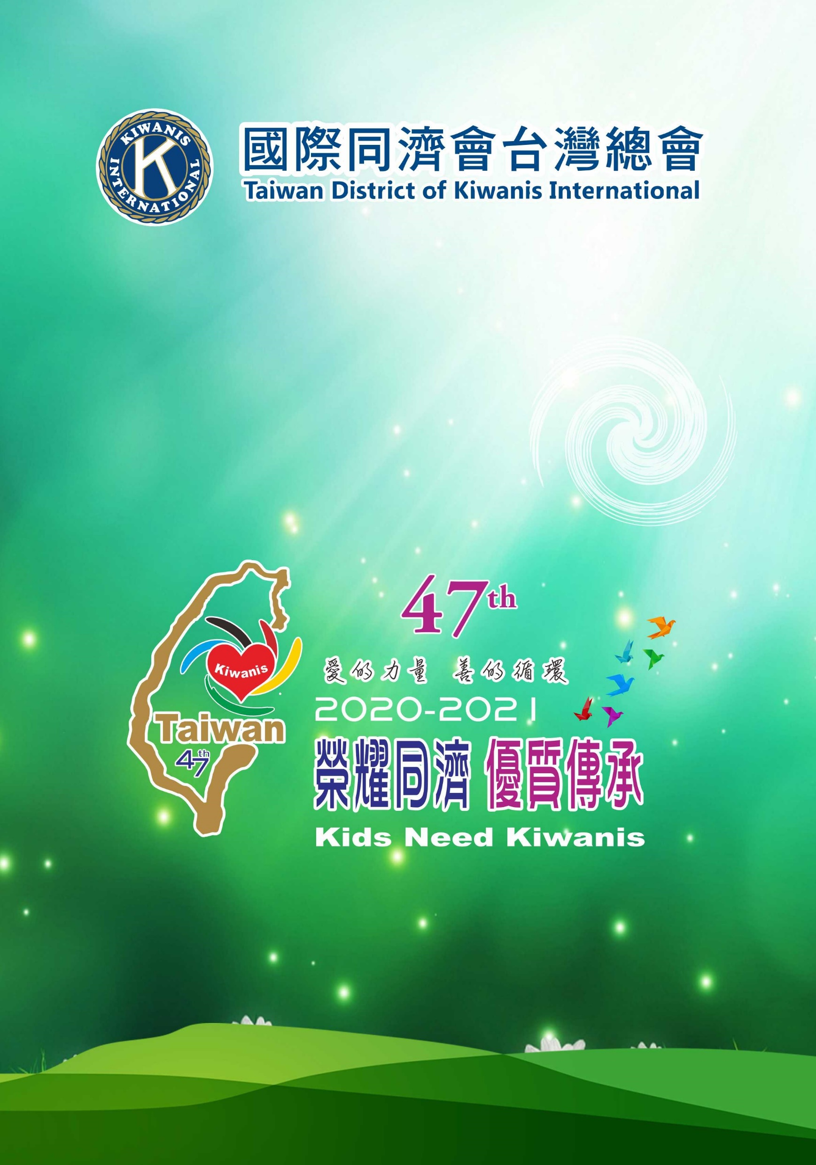

第47屆 第四次理事會會議記錄
2020-2021 4th Board of Trustees Meeting

日期：109年12月15日(星期二) 地點：台北總會館

國際同濟會台灣總會第47屆 第四次理事會會議記錄

議程：
日期：109年12月15日(星期二)
地點：台北總會館
時間：下午2：00會議開始
應出席人數:理事23人 實到: 人
出席人員:
列席人員:

一、報告出席人數
二、主席宣佈開會
三、朗讀國際同濟會信條、定義宣言
四、確認會議議程第二十一案補列附署人胡家智
五、介紹與會人員(略)
六、總會長致詞(略)
常務監事致詞(略)
七、來賓致詞(略)
八、會務報告(秘書長、財務長)
九、報告上次會議決議執行情形第9-11頁(略)
十、各區主席、首席暨主委報告(宣導)：(略)
十一、討論事項：
(一)提案討論
(二)臨時動議
十二、自由發言：
十三、主席結論：
十四、閉會：(請主席宣佈閉會)

第47屆第四次理事會 討論提案

案由一：確認下個月總會行事曆、活動。
提案人：莊慶堂 附署人：賴惠珠
說 明：詳如附件及現場說明。
辦 法：通過後實施。
決 議：
修改：12/27農協會員大會、3/13禮儀研習營
增加：12/23督導長會議、1/22財團法人台灣同濟兒童基金會董事監察
人會議14:00總會館
★109.12. |  | 反毒宣導誓師大會暨同濟盃全國校園反毒繪畫比賽頒獎 | ★桃園區 | 全國大會師
109.12.17 | 四 | 台灣農業交流協會會員大會暨財務交接 |  | 農協理監事、會員.相關人員
109.12.20- 21 | 日一 | 同濟記者培訓營(回訓) | 委員會 | 報名註冊 (總會主辦)
109.12.23 | 三 | 全國年會籌備會(一) 11:00臻愛 | ★中B區 | 總會館：承辦區．相關總會會職幹部
109.12.23 | 三 | 督導長會議
★109.12.26 | 六 | 兒童圓夢(南部場-夢時代) | ★高屏A區  高屏B區
109.12.27 | 日 | 台灣農業交流協會會員大會暨財務交接 |  | 農協理監事、會員.相關人員
◎一月份開始 |  | 反毒反暴力宣導月 | 各區 | 各區、各會自行辦理
◎一、二月份 |  | 各區召開第二次區務會議 | 各區 | 總會相關幹部、各區五長、各會三長
◎一、二月份 |  | 各區舉辦兒童才藝比賽初選
110.01.05 | 二 | 亞太年會、世界年會籌備會 10:00 | 總會館 | 亞太年會、世界年會相關會職幹部
110.01.05 | 二 | 長期策略發展委員會議(二) 14:00 | 總會館 | 長期策略發展委員會成員
★110.1.10-11 | 日一 | 第一次全國會長會議暨聯誼會 | ★竹苗區 | 總會理監事、首席、相關幹部、各區副主席、區五長、會長
110.01.14 | 四 | 總會監事會(三) 10:30 | 總會館 | 秘書處、監事會全體人員
110.01.14 | 四 | 總會理事會會議(五) 14:00 | 總會館 | 總會理監事、相關幹部
★110.01.17 | 日 | 關懷資深會員餐會 (11:00) | ★南投區 | 25年以上資深會員、相關幹部(大圖)
★110.01.21 | 四 | 第47屆第二次全國區執行長會議 | ★彰B區 | 總會會職幹部、全部執行長
110.01.22 | 五 | 兒童基金會與台灣農業交流協會交接 |  | 財務、銀行印信交接
110.01.22 | 五 | 財團法人台灣同濟兒童基金會董事監察人會議 14:00 | 總會館
110.01.26 | 二 | 財務稽查委員會議(二) | 總會館 | 財務稽查委員會.常務理監事.基金會
★1.27-31 | 三日 | 慈善藝文展 | ★桃園區 | 桃園展演中心
110.01.30 | 六 | 禮儀研習營 | 委員會 | 報名註冊 (總會主辦)
◎二月份 |  | 各區行文通知各會受理候任區主席參選報名 |  | 會=>區=>總會秘書處受理有意參選之優秀會員
110.02.03 | 三 | 兒童守護天使選拔籌備會 | 總會館
110.02.03 | 三 | 女同濟聯誼籌備會 | 總會館
110.2.11-16 | 四二 | 農曆春節、除夕(2/11)
110.02.19 | 五 | 前總會長會議(二) | 總會館 | 總會常務理監事、前總會長
110.02.19 | 五 | 總會理事會會議(六)候任主席觀摩會 | 總會館 | 理監事、首席、主委、候任主席
110.02.19 | 五 | 新春團拜向前總會長致敬(農曆初八) |  | 總會理監事、前總會長
110.02.20 | 六 | 議事講習培訓營(進階班) | 委員會 | 報名註冊(總會主辦)
110.02..24 | 三 | 北部場-網路資訊研習營 | 台北總會館 | 報名制
110.02.28-03.01 | 日一 | 同濟司儀培訓營(進階班) | 委員會 | 報名註冊(總會主辦)
110.03.13 | 六 | 禮儀研習營 | 委員會 | 報名註冊 (總會主辦)
主席：原110.01.30禮儀研習營因場地因素，將順延至110.03.13重新提案辦理。新增109.12.23督導長會議。

決議：修正通過。

案由二：終身會員申請討論案。
提案人：莊慶堂 附署人：賴惠珠
說 明：詳如附件及現場說明。
辦 法：本次受理愛國會/蘇祈瑞、王超民、金綾子會/曾安宜、周玲美、
嘉合會/蕭生傳、呂國賢、千禧會/李淑桂、彰女會/林炎麗、北
港會/王清銓、德裕村會/詹幸村等人之申請，相關資格均符合。
總秘莊慶堂：終身會員申請辦法未完成修訂前，總會依原辦法受理申請。

決 議:通過。

案由三：提請確認三、四、五、六、七月份理監事會。
提案人：莊慶堂 附署人：賴惠珠
說 明：1.3/21-22理事會、花東區會務研討會、區務會議
2.4/13-15理事會；監事會 馬祖
3.5/3-5理事會、澎湖
4.6/10-12理事會、金門
辦 法：提請授權總會秘書長、財務長、秘書處，依據往例辦理，規劃
住宿、行程事宜，公布總會會職幹部，受理報名、刷卡繳費。
主 席：
- 經徵詢承辦3/21-22理事會花東區黃啓源主席、4/13-15理事會桃園區胡家智主席、5/3-5理事會澎嘉南區吳麗美主席、6/10-12理事會中Ａ區陳玲芬主席均依計畫安排中。
- 總會每次提撥10萬元社服金，配合當地分會執行社服活動。

決 議：通過。

案由四：前總會長致敬－新春團拜聯誼餐會案。
提案人：莊慶堂 附署人：賴惠珠
說 明：提請確認地點，擬邀請前總會長、理監事、首席及主委、候任
主席(列席見習理事會)。
辦 法：日期：2月19日(星期五)，農曆初八。
主 席：依往年傳統辦理向前總會長致敬，同時召開理事會邀請各區候任主席列席見習，由總會及活動委員會來辦理，經費依往例處理。

決 議：通過。

案由五：舉辦總會長盃高爾夫球賽討論案。
提案人：林淯鰫 附署人：陳振楠
說 明：詳如現場說明。
辦 法：日期：3/25(四)。
北一區林淯鰫主席：本次活動預計於美麗華球場舉行，活動人數200人，活動報名每人1,000元。
主 席：本次因沒有提送工作計畫書及財務預算，於下次理事會再討論。

決 議：擱置，移下次理事會討論。

案由六：舉辦全國創會長、終身會員、前會長聯誼會討論案。
提案人：廖明正 附署人：沈桃
說 明：詳如現場說明。
辦 法：日期：3/28-29(日、一)。
高屏Ａ區廖明正主席：本次活動預計於高雄圓山飯店辦理。
主 席：本次因沒有提送工作計畫書及財務預算，於下次理事會再討論。

決 議：擱置。移下次理事會討論。

案由七：舉辦反毒反暴力活動討論案。
提案人：莊慶堂 附署人：賴惠珠
說 明：詳如現場說明。繪畫比賽12/31前寄達總會；頒獎及反
毒大會師1/27桃園展演中心。
辦 法：提請討論。
主 席：本次反毒反暴力活動，將結合反毒反暴力繪畫比賽及慈善藝文展，目前已由桃園市政府協助進行活動宣傳，並將於展演中心提供約500坪的活動使用空間，預估活動辦理總預算約70萬，本次擬請理事會先通過提撥補助30萬元，並另申請兒福基金補助30萬元，不足額10萬由本人另外籌募。

決 議：修正通過。由總會提撥補助30萬元。

案由八：提請討論舉辦全國「心靈成長委員會」活動相關事宜。
提案人：莊慶堂 附署人：賴惠珠
說 明：1.上次會議決議：擱置。詳如第12頁附件及現場說明。
2.3/26台中好運來洲際宴展中心。
辦 法：通過後實施。
主 席：請承辦心靈成長委員會檢討場地及講師費相關支出，以總會各項活動辦理立場，如採註冊收費制原則上請委員會能收支平衡。

決 議：修正通過。請委員會斟酌辦理，總會不予補助。

案由九：國際同濟日活動日期討論案。
提案人：莊慶堂 附署人：賴惠珠
說 明：詳如第13-14頁附件及現場說明。
辦 法：4月3日星期六舉辦，通過後實施。
主 席：
- 活動主軸為千人植樹。
- 規劃4月3日和桃園市政府合作，以桃園石門水庫為主場，並立碑永久紀念行銷同濟。
- 各區如有辦理樹苗亦是由節能減碳委員會無條件供應。
節能減碳委員會執行長趙茂林：本次活動將無條件及無上限供應植樹樹苗，並補充說明台灣白楊樹節能減碳效益。

決 議：通過。待提報工作計畫書及財務預算，再由總會處理。

案由十：各會敘獎申請表-教育訓練部分增修討論案。
提案人：莊慶堂 附署人：賴惠珠
說 明：詳如第15頁附件及現場說明。
辦 法：通過後公布實施。
主 席：單一分會主辦的教育訓練為演講，沒有一個人幾分的問題，如果是多會共同辦理的研習才有分數問題，但這個又沒有承辦區的問題，現在發生有些會辦理研習活動並未透過區及教育長，就發文總會要分數或車馬費、或相關經費補助，變成總會處理上的困擾，現在總會希望給區主席及教育長在辦理研習活動一個發言權，以後分會要辦理研習活動必須透過區主席及教育長來辦理。

決 議：通過。並將教育訓練部分敘獎辦法公布於總會網站。

案由十一：卓越領導經營-系列講座規則辦法討論案。
提案人：莊慶堂 附署人：賴惠珠
說 明：同濟大學推廣委員會自辦規則、區主辦規則如第16-18頁附件。
辦 法：通過後公布實施。

決 議：通過。

案由十二：桃園區舉辦聯合月例會暨趣味競賽、社會福利～老人福利、家
庭暴力暨性侵害防治宣導活動補助案。
提案人：胡家智 附署人：陳志烽
說 明：依年度工作計畫執行。
辦 法：1.日期：109年12月26日(星期日)上午8:30至下午4時止。
2.地點：桃園市立光明國民中學。
3.參加對象：桃園區所屬各分會之會員及同濟家庭，預計參加
人數1,500人。
4.活動經費：經費概算總支出經費125萬整。
5.惠請補助5萬元。

決 議：通過。總會補助活動經費5萬元整。

案由十三：桃園區2020-2021年捐血車募款捐贈活動補助案。
提案人：胡家智 附署人：陳志烽
說 明：1.活動方式：結合桃園區47個會認(捐)現款。以及結合政府及
民間團體力量，共同為公益愛心活動出錢出力。
辦 法：1.捐贈日期：110年6月6日第二次全國會長會議。
2.募款截止日期：110年4月30日18:00止
3.預估募款金額700萬元，
4.捐贈單位：醫療財團法人台灣血液基金會新竹捐血中心。
5.惠請總會提撥大型社服補助款20萬元。
主 席：活動募款700萬元，符合大型社服活動補助款上限20萬元原則。

決 議：通過。總會提撥大型社服補助款20萬元。

案由十四：北市區舉辦小小未來領袖品格營補助案。
提案人：俞立平 附署人：陳振楠
說 明：1.透過遊戲和講座方式授予學童許多法律、生活等正向觀念之
素養活動，強化學童四大軟實力(尊重、讚美、關懷、守信)
的成長，增進學童自信心與責任感，激發學生感恩心理與行
動，以擴大教育效果。
辦 法：1.將於寒假期間舉辨二梯次活動：第一梯次110年1月23-24日
(星期六-日)，第二梯次110年01月28-29日(星期四-五)。
2.企劃書及預算書如第19-21頁附件。
3.惠請總會補助伍萬元。

決 議：通過。

案由十五：「全國同濟青年大會師」補助案。
提案人：俞立平 附署人: 陳振楠
說 明：詳如第22頁附件及現場說明。
辦 法：1.日期：110年1月16日(六)
2.時間：15：00～20：30
3.地點：信義區ATT4FUN最高樓層-11&12樓Rooftop。
4.惠請總會補助此活動壹拾叁萬元。
青年大會師執行長陳宇璿：說明活動內容及經費收支分配。
主 席：
- 總會基本上非常支持辦理青年同濟活動。
- 針對經費原申請11萬5千元補助部份，是否改採以人頭補助方式進行。
- 經討論，以兩案進行舉手表決，甲案：總會以實際註冊人數補助每人500+200元，乙案：總會除以實際註冊人數補助每人500+200元外，再由總會酌予補助經費。

決 議：修正通過。經表決多數通過乙案，總會除以實際註冊人數補助每人500+200元外，再由總會酌予補助經費。

案由十六：高屏B區環台腳踏車社服補助案。
提案人：沈桃 附署人：廖明正
說 明：詳如第23-24頁企畫書及現場說明。
辦 法：提請總會補助區社服金5萬，總會再補助8處社服點10萬。
主 席：依往例本項活動可申請兒福基金補助15萬元，總會不支出。

決 議：修正通過。總會不予補助。

案由十七：全國女同濟聯誼討論案。
提案人：莊慶堂 附署人：賴惠珠
說 明：考量全國分會數不斷增加，參與的會兄、會姐眾多，造成場地無
法容納，讓活動品質降低，為了改善以上問題，須做出配套措施，
請各區主席配合辦理。
辦 法：1.各會可報名5人。例：該區共有30會×5人=150人。
2.活動報名至110年1月25日止。
3.表揚傑出女同濟、女企業家候選人報名至110年1月10日止。
彰Ａ區姚琦揚主席：說明活動內容及經費收支，表揚傑出女同濟、女企業家候選人年資需6年(含)以上，期望各區先審查資格再報名，修訂報名截止日為110年1月10日止。
主 席：以往辦理活動時沒有總額管制，往往被會員所詬病的是，明明場地無法容納，主辦單位又超收，超收後又將一群人移到別的場地，造成參加人員抱怨，今年才改採報名人數總額上限，待報名後再彈性處理各區實際報名人數問題。

決 議：修正通過。報名截止日由1月25日更正為1月10日止。

案由十八：聯合慈善展覽暨反毒活動案。
提案人：莊慶堂 附署人：賴惠珠
說 明：詳如現場說明。(組織系統表詳如第38頁)
辦 法：請討論通過後公佈。
主 席：
- 組織系統表增列各區主席為協辦人員，各組人員及工作項目如表列。
- 增加蔣文平為行銷組、陳金春為公共關係組，簡美姿為志工服務組。
- 請各區主席加強集募作品數量，列入年度敘獎参考。

決 議：修正通過。

案由十九：高雄市明華國中高關懷課程(中輟生輔導課程)討論案。
提案人：廖明正 附署人：沈桃 第25-28頁
說 明：因教育局經費有限，有心要做得更好，急需外界贊助辦理。
辦 法：提請通過提撥10萬元，經區主席至各校的收據核銷。
主 席：高雄市明華國中為專門收容中輟生學校，高雄市教育局期望與同濟會合作補助活動經費，總會僅能補助5萬元。

決 議：修正通過，總會補助5萬元。

案由二十：舉辦同濟司儀培訓營-進階班案。
提案人：莊慶堂 附署人：賴惠珠
說 明：詳如第29-31頁附件及現場說明。
辦 法：1.日期： 2月28(日)~3月1日（一）
2.地點：西湖渡假村
3.費用：不住宿1,300元、單人房3,900 元、二人房2,600元、
三人房2300元、四人房2,100元。
4.報名方式：統一向各區典儀主任報名(彙整名單統一報名並匯
款)，/2/10(三)截止報名。
主 席：依往例辦理，並請主辦單位注意安排行動不便者交通接駁或會場無障礙設施的佈置。
典儀委員會副主委：說明活動內容及經費，不同以往的是報名方式，採向各區典儀主任報名，彙整名單後統一報名並匯款，報名截止日為110年2月10日止，請各區主席幫忙宣導。

決 議：通過。

案由二十一：竹苗區捐助國小大型戶外設備補助案。
提案人：陳志烽 附署人：胡家智
說 明：1.為實踐同濟會「照顧兒童第一優先」及關懷社區宗旨，竹苗
區捐贈「新竹市北區舊社國民小學」校門大型LED電視牆、
「同濟心園」閱讀角美化涼亭、校園多元學習講台。
2.目的：提供學校與學童即時資訊，維護校園安全，增進家長
及社區對學校各項活動支持及肯定。並以輪播方式宣導同濟
會照顧兒童及與社區急難救助相關訊息。「同濟心園」則為兒
童揚才適性之環境教育，美化校園戶外設備，提供老師多元
教學，學生欣悅學習的閱讀角空間，結合自然景觀，並成為
校園地標，建立同濟會公益形象。
辦 法：1.金額：120萬元。詳如企劃書(第32-33頁）
2.竹苗區籌畫捐贈，林秉暉前總會長及竹苗區各會聯合參與。
3.110年1月份舉行擴大捐贈典禮。
4.總會補助6萬元，邀請總會長及總會會職人員蒞臨指導。

決 議：通過。

案由二十二：中Ｃ區「捐贈同濟號急難救助車」補助案。
提案人：江政修 附署人：王秀雪
說 明：企劃書如第34-35頁附件。
辦 法：總會補助5萬元。
主 席：
- 本社服活動總經費83萬，計算補助經費為4萬多元。
- 經討論以兩案進行舉手表決，甲案：補助4萬元，乙案：補助5萬元。
3.經表決多數通過乙案。

決 議：通過。

案由二十三：增辦議事講師甄試先修研習營案。
提案人：莊慶堂 附署人：賴惠珠
說 明：因應總會議事講師不足及為同濟會舉才，本屆舉辦議事講師甄
試，並於10月26-27日在【紫禁城MOTEL主題會館】舉辦二天
一夜【議事講師進修暨講師甄試先修研習營】，期讓通過甄試的
新講師能與原講師課程接軌，故開放有意參加議事講師甄試者
報名參與此次課程做為先期研習，然考試成績偏低只有一人通
過，故提請再增開研習課程。
辦 法：1.時間：110年01月28日(星期四)09：00～17：30
2.地點：台中總會館會議室
3.費用：200元(含中餐便當、講義、學員證、西點餐盒)
4.課程表、報名表詳第36-37頁附件。

決 議：通過。

案由二十四：成立同濟電視台推展委員會討論案。
提案人：莊慶堂 附署人：賴惠珠
說 明：同濟總會推動E化成效卓著，本屆擬推行同濟電視台，以因應
疫情及網路資訊科技新時代的來臨。
辦 法：1.本屆增設成立同濟電視台推展委員會。
2.推派南投區前主席林碧東擔任主任委員，成立後，由該委員會
專責行銷同濟會。
主 席：
- 在上次年會當中就開始進行同濟電視台的推廣，經由蔣文平主委協助與廠商內容調整溝通，在12月初才達成共識確認能夠真正推廣。
- 與蔣文平主委討論後續推動事項後，期望成立專責委員會來負責本項業務。
- 推薦南投區前主席林碧東擔任主委進行籌組同濟電視台推展委員會，各區主席也推派主任配合成立。
- 在各區下次區務會議時，請安排同濟電視台推展委員會進行推廣。

決 議：通過。

案由二十五：11月份財務收支報表與專款收支明細表討論案。
提案人：賴惠珠 附署人：莊慶堂
說 明：詳如附件。
辦 法：請討論通過後公佈。

決 議：通過。

